BUCA
EVLİYA ÇELEBİ
İMAM HATİP ORTAOKULU
2017-2018
YILLIK FAALİYET PLANI
T. C.
BUCA KAYMAKAMLIĞI
Evliya Çelebi İmam Hatip Ortaokulu
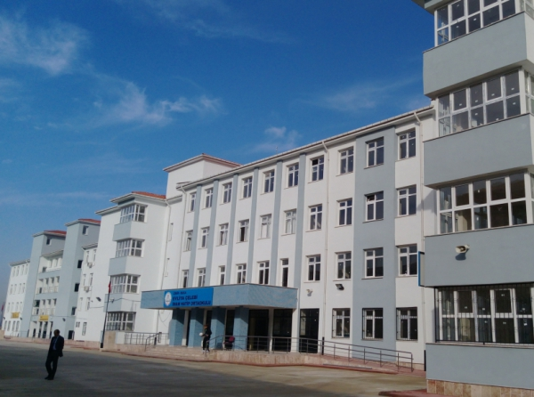
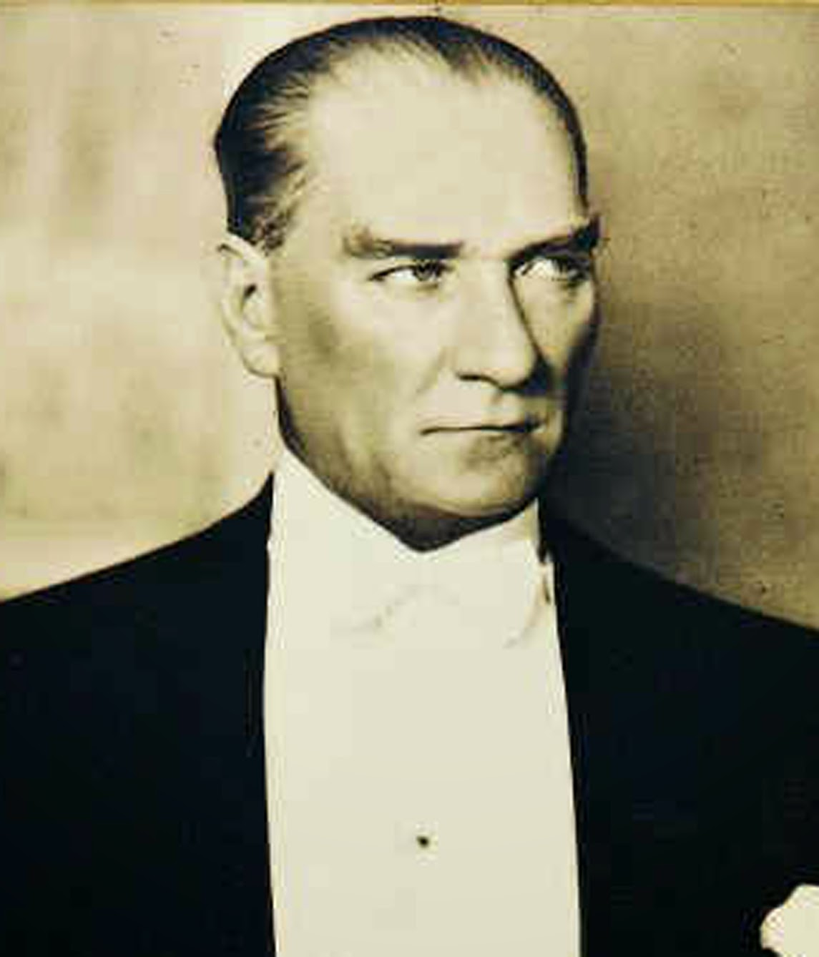
Gerçek kurtuluş ancak cehaletin ortadan kaldırılmasıyla olur. Cehalet kaldırılmadıkça toplum yerinde kalıyor demektir, yerinde duran bir şey ise geri gidiyor demektir.
Mustafa Kemal ATATÜRK

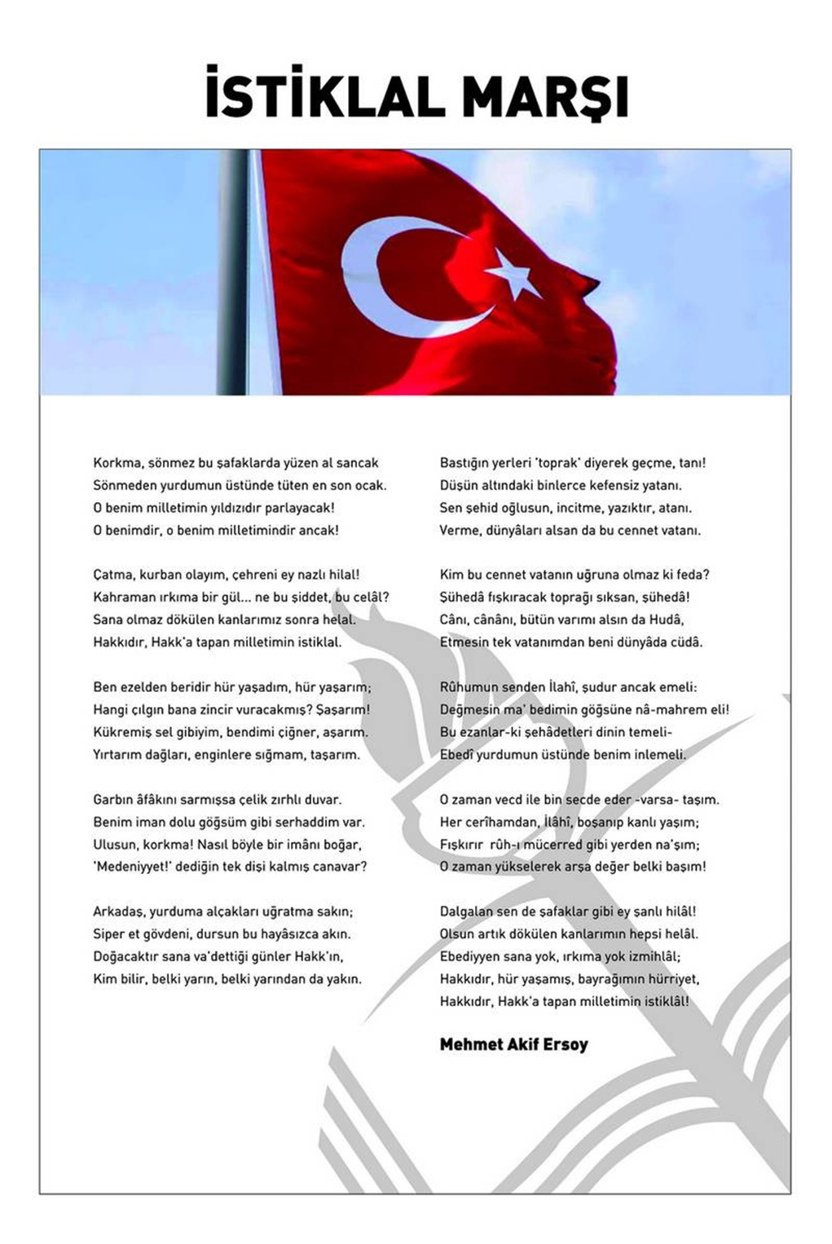
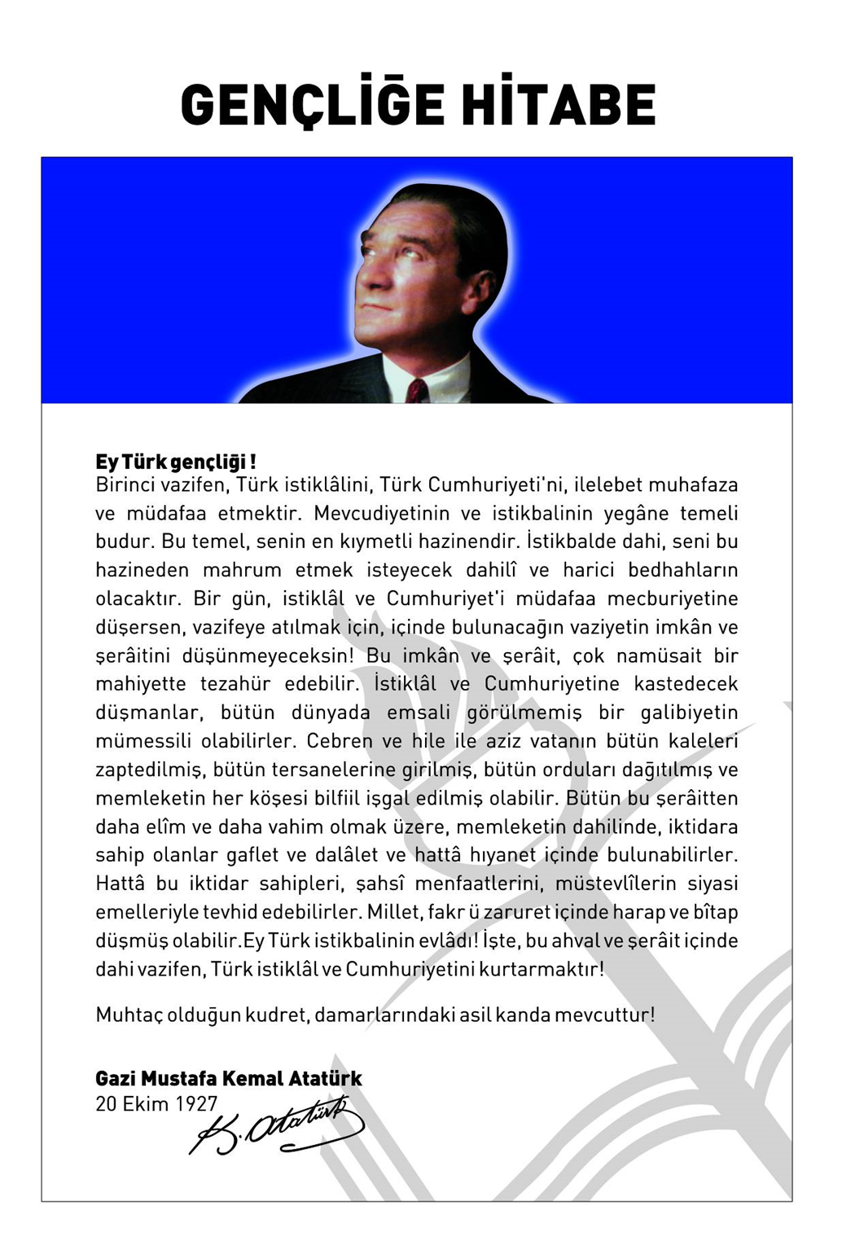
ÖNSÖZ
Zaman hızla akıp gitmektedir. Her şey bir değişim ve gelişim içerisinde sürekli evrilmekte ve yeni boyutlar kazanmaktadır. Evliya Çelebi İmam Hatip Ortaokulu olarak biz de geçmişin değerleri ile çağın dinamiklerini iyi bir senteze tabi tutup bu değişime ayak uydurmak zorundayız. Bu nedenle 2017– 2019 yılları arasında hedeflerimizi belirleyip ne yapacağımızdan emin olmalı ve bu doğrultuda çalışmalıyız. Yeni açılan bir okul olmanın heves ve isteğiyle Evliya Çelebi İmam Hatip Ortaokulu olarak bizler bilgi toplumunun gün geçtikçe artan bilgi arayışını karşılayabilmek için var gücümüzle çalışmak zorunda olduğumuzu biliyoruz. Herkesin bilgiye kolayca ulaştığı, ancak doğru bilginin seçiminde sıkıntıların olduğu bir süreçten geçiyoruz. Bu nedenle bilginin öğrenilmesinin yanında doğru ve nesnel bilgiye ulaşmada, bu doğrultuda amaçlar belirlemede nitelikli insan ve kurumlarla işbirliği yapıp ülkemizin geleceği için yararlı bir misyon ortaya koymak durumundayız. Ancak o zaman değerlerimizi önceleyen dürüst, adil, iletişime açık, çözüm üreten, yenilikçi bireyler yetiştirebiliriz.
Evliya Çelebi İmam Hatip Ortaokulu stratejik planlama çalışmasına önce durum tespiti yapılarak başlanmıştır. Bu çalışma tüm idari personelin ve öğretmenlerin katılımıyla uzun süren bir çalışma sonucu ilk şeklini almış, daha sonra varılan genel sonuçların sadeleştirilmesi stratejik planlama ekibi tarafından yapılmıştır. Bu doğrultuda stratejik planlama aşamasına geçilmiştir. Bu süreçte okulun amaçları, hedefleri, hedeflere ulaşmak için gerekli stratejiler, eylem planı ve sonuçta başarı veya başarısızlığın göstergeleri ortaya konulmuştur. Denilebilir ki önce okulumuzun bu günkü resmi çekilmiş, daha sonra stratejik planlama ile bugünden yarına nasıl hazırlanmamız gerektiğine dair kalıcı bir belge oluşturulmuştur. Stratejik Plan' da belirlenen hedeflerimizi ne ölçüde gerçekleştirdiğimiz, plan dönemi içindeki her yılsonunda gözden geçirilecek ve gereken revizyonlar yapılacaktır. Evliya Çelebi İmam Hatip Ortaokulu Stratejik Planı (2017–2019)’nda belirtilen amaç ve hedeflere ulaşmamızın Okulumuzun gelişme ve kurumsallaşma süreçlerine önemli katkılar sağlayacağına inanmaktayız.
Ortaya koyulan tüm aydın fikirlerin ve geleceğimizi güzelleştirecek yeniliklerin cesaret, azim, kararlılık ve sabırla hayata geçirilebileceğine inanarak, fikirleri ortaya koyan ve gerçekleştirilmesine katkı sağlayacak olan herkese eğitim ışığında başarılar dilerim.
Abdulkadir AKSU
Okul Müdürü
GİRİŞ
‘’Hiçbir şeye ihtiyacımız yok, tek bir şeye ihtiyacımız vardır; çalışkan olmak.’’
Çalışmak, gelişme göstermek, ileriye hep ileriye gitmek… Gelişmelerin ve yeniliklerin hızına yetişemediğimiz günümüz şartlarında yerini korumak aslında gerilemenin ta kendisidir. Gelecekte kendimizden bir parça bulmak istiyorsak şimdiden tohumlarını ekmemiz gerekir ki bu da ancak eğitimle olacaktır.
Eğitimin başrolünde bulunan öğretmenler ve geleceği şekillendirecek olan çocuklarımız her zaman yeniliklerin öncüsü olmalı, gelişmelerin toplum hayatı için önemli olduğunu ilke edinmelidir.
Hazırlamış olduğumuz stratejik planla önümüzdeki üç yıl içinde izleyeceğimiz yol belirlenmiştir. Bu planla daha başında olduğumuz yolda bizi zirveye taşıyacak alt basamaklar hazırlanmaya çalışılmıştır. Bu alanda İzmir İl Milli Eğitim Müdürlüğü TKY bölümü tarafından hazırlanan her veriye başvurulmuştur.
Hamili olduğumuz görevin en iyi şekilde yürütülmesi için sürecin planlanmasının büyük önem taşıdığını ve bu planlar dahilinde eğitim kalitemizi yüksek seviyede tutmamız gerektiğinin bilincindeyiz. Ayrıca hem okulumuzun bulunduğu sosyo-ekonomik düzeyin olumsuzluklarını hem de çevrenin kalıplaşmış yargısını yıkmak okulumuza ve de eğitime sağlayacağımız en büyük katkı olacaktır. Stratejik planın amaç ve hedeflerini belirlerken bu yönde ilerleyeceğimizi belirtmek istiyoruz.
Bu sorumluluk bilinciyle stratejik amaçlarımızı belirlerken;
- Nitelikli bir eğitime ulaşabilmek adına okulumuzda bulunan her türlü donanımın geliştirilmesini ve eksik olanların tamamlanmasını,
- Tüm öğrencilerimizin okula karşı olumlu ilgi ve tutum geliştirmesini,
- Okulumuzda bulunan tüm öğrencilerimizin ilgi ve ihtiyaçları doğrultusunda sosyal ve bilimsel aktivitelerin oluşturularak etkileşimli bir eğitim ortamının sağlanmasını, ayrıca bu yolla okulun her alanda temsil edilmesini,
- Okul- veli işbirliğinin sağlanarak öğrenci ve veli taleplerinin etkin bir şekilde değerlendirmesi ve ilgili kişilerle paylaşımının sağlanması,
- Öğretmenleri ve öğrencileri motive etmek amacıyla gösterilen başarıların ödüllendirilmesinin sağlanması,
- Gösterilen gelişim ve değişimlerin raporlaştırılarak süreç ve sonuç değerlendirilmesinin yapılması,
- Oluşturulan raporların düzenli ve sistemli bir şekilde standartlaştırılması hedeflenmiştir.
EVLİYA ÇELEBİ İMAM HATİP ORTAOKULU
Stratejik Plan Hazırlama Ekibi

İÇİNDEKİLER
KONULAR | SAYFA
ÖNSÖZ | 7
GİRİŞ | 8
BÖLÜM 1: GENEL BİLGİLER | 10
KURUM İÇİ ANALİZ | 11
İNSAN KAYNAKLARI | 12
TEKNOLOJİK DÜZEY | 14
MALİ KAYNAKLAR | 14
BÖLÜM 2 GELECEĞE YÖNELİM, VİZYON, MİSYON, TEMEL DEĞERLER | 15
TEMA, AMAÇ, HEDEF ve PERFORMANS GÖSTERGELERİ | 16
STRATEJİK PLAN 2017-2018 EĞİTİM ÖĞRETİM YILI EYLEM PLANI | 17
TEMA 1 | 17
TEMA 2 | 19
TEMA 3 | 21
TAHMİNİ MALİYET TABLOSU | 22

İLİ: İZMİR |  |  |  |  |  |  | İLÇESİ: BUCA
OKULUN ADI: EVLİYA ÇELEBİ İMAM HATİP ORTAOKULU
OKULA İLİŞKİN GENEL BİLGİ |  |  |  |  |  |  | PERSONEL İLE İLGİLİ BİLGİLER
OKUL ADRESİ: ÇAMLIPINAR MAH. 254 SK. OKUL BLOK NO 315 BUCA / İZMİR |  |  |  |  |  |  | KURUMDA ÇALIŞAN PERSONEL SAYISI |  |  | SAYILARI
 |  |  |  |  |  |  |  |  |  | ERKEK |  | KADIN
OKUL TELEFONU: | 02322750078 |  |  |  |  |  | YÖNETİCİ |  |  | 2 |  | 0
FAKS: | 02322750079 |  |  |  |  |  | BRANŞ ÖĞRETMENİ |  |  | 3 |  | 19
WEB SAYFA ADRESİ: | http://www.bucaevliyacelebiimamhatip.meb.k12.tr |  |  |  |  |  | REHBER ÖĞRETMEN |  |  | 0 |  | 1
E POSTA ADRESİ: |  |  |  |  |  |  | MEMUR |  |  | 1 |  | 0
ÖĞRENİM ŞEKLİ: |  | NORMAL  ( × ) |  | İKİLİ  ( ) |  |  |  | YARDIMCI PERSONEL |  | 2 |  | 3
OKULUN HİZMETE GİRİŞ TARİHİ: |  | 2016
KURUM KODU: |  | 761854 |  |  |  |  |  | TOPLAM |  | 8 |  | 23
OKUL VE BİNA DONANIM BİLGİLERİ
TOPLAM DERSLİK SAYISI |  |  | 24 |  |  | KÜTÜPHANE |  |  | VAR  ( ) |  | YOK  ( × )
KULLANILAN DERSLİK SAYISI |  |  | 16 |  |  | ÇOK AMAÇLI SALON |  |  | VAR  ( ) |  | YOK  ( × )
İDARİ ODA SAYISI |  |  | 2 |  |  | ÇOK AMAÇLI SAHA |  |  | VAR  (×) |  | YOK  ( )
FEN LABORATUARI |  |  | 1 |  |  | SPOR SALONU |  |  | VAR  (×) |  | YOK  ( )
BİLGİSAYAR LABORATUARI |  |  | 1
İŞ ATÖLYESİ |  |  | 1
MESCİD |  |  | KADIN  (×) |  | ERKEK  ( )

KURUM İÇİ ANALİZ

ÖRGÜTSEL YAPI

OKUL MÜDÜRÜ
ABDULKADİR AKSU

OKUL AİLE BİRLİĞİ
HACI İSMAİL GÖZÜYAŞLI

YARDIMCI HİZMETLER
ÖĞRENCİ KULÜPLERİ
BRANŞ ÖĞRETMENLERİ
REHBER ÖĞRETMEN
ZÜMRE BAŞKANLARI
KURULLAR
TKY
EĞİTİM ÖĞRETİM
KOMİSYONLAR
MÜDÜR YARDIMCISI
UĞUR SOLAK

ŞEMA 1:EVLİYA ÇELEBİ İMAM HATİP ORTAOKULU
ÖRGÜTSEL YAPISI

İNSAN KAYNAKLARI
2017 YILI KURUMDAKİ MEVCUT PERSONEL
SIRA | GÖREVİ | NORM | MEVCUT | ERKEK | KADIN | TOPLAM | LİSANS | Y.LİSANS | DOKTORA
1 | MÜDÜR | 1 | 0 | - | - | - | - | - | -
2 | MÜDÜR YRD. | 1 | 1 | 1 | - | 1 | 1 | - | -
3 | TÜRKÇE ÖĞR. | 4 | 4 | - | 4 | 4 | 3 | 1 | -
4 | MATEMATİK ÖĞR. | 3 | 2 | - | 3 | 3 | 3 | - | -
5 | FEN  BİLGİSİ  ÖĞR. | 3 | 2 | - | 2 | 2 | 2 | - | -
6 | SOSYAL BİLGİLER  ÖĞR. | 2 | 2 | 1 | 1 | 2 | 2 | - | -
7 | YABANCI DİL | 2 | 2 | - | 2 | 2 | 2 | - | -
8 | DKAB | 4 | 1 | - | 1 | 1 | 1 | - | -
9 | GÖRSEL SNT. | 1 | 1 | - | 1 | 1 | 1 | - | -
10 | MÜZİK | 1 | 0 | - | - | - | - | - | -
11 | BEDEN EĞİTİMİ | 1 | 1 | - | 1 | 1 | 1 | - | -
12 | TEKNOLOJİ TASARIM | 1 | 0 | - | - | - | - | - | -
13 | BİLİŞİM TEK. | 1 | 0 | - | - | - | - | - | -
TABLO 7: 2017 YILI KURUMDAKİ MEVCUT PERSONEL

PERSONELİN HİZMET SÜRESİNE İLİŞKİN BİLGİLER
HİZMET SÜRELERİ | 2017 YILI İTİBARİ İLE
 | KİŞİ SAYISI | %
1-3 YIL | 2 | 11
4-6 YIL | 8 | 48
7-10 YIL | 5 | 30
11-15 YIL | 2 | 11
16-20 YIL
21+…
TABLO 8: PERSONELİN HİZMET SÜRESİ

PERSONELİN YAŞ İTİBARİ İLE DAĞILIMI
YAŞ DÜZEYLERİ | 2017 YILI İTİBARİYLE
 | KİŞİ SAYISI |  |  | %
 | KADIN | ERKEK | TOPLAM
20-30 | 2 | - | 2 | 11
30-40 | 9 | 2 | 11 | 67
40-50 | 4 | - | 4 | 22
50+… | - | - | - | -
TABLO 9: PERSONELİN YAŞ DAĞILIMI

TEKNOLOJİK DÜZEY
OKUL /KURUMUN TEKNOLOJİK ALTYAPISI
2017 yılı itibariyle okulumuzda 5 bilgisayar bulunmaktadır. Bu bilgisayarlardan 4’ünde internet bağlantısı mevcuttur. 3 adet yazıcı ve 2 adet fotokopi makinesi bulunmaktadır. Okulumuzda hali hazırda kullanılan 1 Fen Laboratuvarı, 1 adette mekan olarak ayrılmasına rağmen donanım olmadığı için kullanılmayan Bilgisayar Laboratuvarı bulunmaktadır.
OKULUN FİZİKİ ALTYAPISI
2.6.4.1 OKULUN FİZİKİ DURUMU

Fiziki Mekânın Adı | Sayısı | İhtiyaç | Açıklama
Müdür Odası | 1
Müdür Başyardımcısı Odası | 0
Müdür Yardımcısı Odası | 1
Öğretmenler Odası | 1
Rehberlik Servisi | 1
Derslik | 16
Bilişim Laboratuvarı | 0
Fen Bilimleri Laboratuvarı | 1

Bunların dışında Evliya Çelebi İmam Hatip Ortaokulu eğitim binası; 1260 metrekare alan üstüne oturtulmuştur. Bir kat zeminin altında olmak üzere 4 katlı bir binadır. Bahçesini daha önce Fatma Aliye Hanım Kız Anadolu İmam Hatip Lisesi ile paylaşmaktayken 10. 11.2017 tarihinde bahçe bölünerek kendine ait bir kullanım alanı oluşturulmaya çalışılmıştır.
2017 yılı itibariyle 1 adet spor salonu ve 1 adet kadın mescidi bulunmaktadır. Toplantı salonu ve kantin için alan ayrılmış olmasına rağmen gerekli donanım sağlanamadığından toplantı salonu ve kantin kullanılamamaktadır.

MALİ KAYNAKLAR
Okul Kaynak Tablosu
Kaynaklar | 2016-2017
Okul Aile Birliği | 10.000
Kantin Kirası | -
Aktarılan Gelir | -
TOPLAM | 10.000

Okul Gelir-Gider tablosu

YILLAR | 2016-2017
HARCAMA KALEMLERİ | GELİR | GİDER
Temizlik |  | 385,00
Kırtasiye |  | 2.417,30
Bakım Onarım |  | 4.672,66
Mal ve Malzeme Alımı |  | 690,00
Etkinlik ve projeler |  | 1.000
Sabit giderler |  | 1,526
TOPLAM |  | 10.000

GELECEĞE YÖNELiM
Veli okul işbirliğini geliştirerek; Öğrenci - veli şikâyet ve dileklerinin etkin bir şekilde değerlendirilme süreçlerini düzenlemek ve veliyi eğitim sürecine dahil etmek,
Velilerden ve öğrencilerden gelen dilek ve öneri oranını artırmak,
Okul aile işbirliğine yönelik çalışmalar yapmak,
Bu çalışma planlarından yola çıkılarak özgüveni yüksek, öğrenci merkezli bir gelecek hedeflenmektedir.

3. MİSYON, VİZYON VE TEMEL DEĞERLER

MİSYONUMUZ: Çağımızın gerektirdiği bilgi ve beceriyle donanmış, gelişmenin ve olumlu değişimin önemini kavrayan, geleceği değiştirmek için hedefler koyabilen, Milli ve manevi değerlere bağlı, insan haklarına saygılı, sorumluluk sahibi, bireysel farklılıklara değer veren ve çalışarak kendini gerçekleştirmeyi prensip haline getirmiş bireyler yetiştirmek…

VİZYONUMUZ: Sahip oldukları kazanımlar ve hedefledikleri yerlerle topluma yön veren bireyler yetiştirerek eğitim-öğretim kurumları arasında fark yaratmak…

TEMEL DEĞERLERİMİZ

- Demokratik Okul
- Saygı, sevgi, hoşgörü
- Katılımcı yönetim anlayışı
- Ekip çalışması
- Paylaşımcı anlayış
- Sorumluluk bilinci
- Yenilikçi bakış açısı
- Yaratıcı ve özgün fikirler
- Bilimin rehberliği
- Güçlü manevi değerler
- Geleceğe yönelik planlama
- Hedef belirlemenin önemi
- Tarafsız, güvenilir ve dürüst bireyler
- Şeffaf okul
- Karşılıklı güven

TEMA, AMAÇ, HEDEF ve PERFORMANS GÖSTERGELERİ
TEMA 1: EĞİTİM VE ÖĞRETİME ERİŞİMİN ARTIRILMASI
Eğitime ve Öğretime Erişim: Her bireyin, hakkı olan eğitime; ekonomik, sosyal, kültürel ve demografik farklılık ve dezavantajlarından etkilenmeksizin eşit ve adil şartlar altında ulaşabilmesi ve bu eğitimi tamamlayabilmesidir.
- Okulumuza daha fazla öğrencinin kayıt yaptırmasını sağlamak
- Devamsız gün sayısı 10 gün ve üzeri olan öğrenci sayısını azaltmak

TEMA 2: EĞİTİM ÖĞRETİMDE KALİTE
Kaliteli Eğitim ve Öğretim: Eğitim ve öğretim kurumlarının mevcut imkânlarının en iyi şekilde kullanılarak her kademedeki bireye ulusal ve uluslararası ölçütlerde bilgi, beceri, tutum ve davranışın kazandırılmasıdır.
- Sanatsal, sportif, bilimsel ve kültürel etkinlikler düzenlemek
- Ders dışı etkinliklere katılan öğrenci sayısını artırmak
- Öğrencilerin akademik başarı düzeyini artırmak
- Davranış problemlerini azaltmak

TEMA 3: KURUMSAL KAPASİTENİN GELİŞTİRİLMESİ
Kurumsal Kapasite Geliştirme: Kurumsallaşmanın geliştirilmesi adına kurumun beşeri, fiziki ve mali altyapı süreçlerini tamamlama, yönetim ve organizasyon süreçlerini geliştirme, enformasyon teknolojilerinin kullanımını artırma süreçlerine bütünsel bir yaklaşımdır.
- Okulumuza ait personel eksiğini gidermek
- Hizmet içi eğitimlere olan katılımı artırmak
- Dikkat çekici ve gelişim sağlayacak projeler üretmek
- Öz değerlendirme yapılarak gelişim sağlamak
- Eğitim öğretim ortamının teknolojik araçlarla desteklenmesini sağlamak

STRATEJİK PLAN 2017-2018 EĞİTİM ÖĞRETİM YILI EYLEM PLANI
TEMA 1 |  |  |  |  | Eğitime ve Öğretime Erişim: Her bireyin hakkı olan eğitime ekonomik, sosyal, kültürel ve demografik farklılık ve dezavantajlarından etkilenmeksizin eşit ve adil şartlar altında ulaşabilmesi ve bu eğitimi tamamlayabilmesidir.
Stratejik Amaç 1 |  |  |  |  | Eğitim bölgemizde yaşayan tüm bireylerin; eğitim-öğretim imkânlarına erişebilmesi ve sürdürdüğü eğitimi tamamlayabilmesini sağlamak.
Stratejik Hedef 1 |  |  |  |  | Plan dönemi sonuna kadar 10 gün ve üzeri devamsızlığı olan öğrenci sayısını, buna bağlı olarak devamsızlık oranını düşürmek.
 | Hedefin Performans Göstergeleri **** |  |  |  |  |  | 2016- 2017 Mevcut Durum |  | 2017-2018  Hedef |  | İzleme Sonuçları***
 |  |  |  |  |  |  |  |  |  |  | 1.İzleme | Gerçekleşme oranı (%) | 2.İzleme | Gerçekleşme oranı (%)
1 | Okul öncesi eğitimde okullaşma oranı(%):Toplam |  |  |  |  |  | %100 |  | %100
2 | Net okullaşma oranı(%) |  |  |  |  |  | %100 |  | %100
3 | Devamsızlık oranı(10 gün ve üzeri) |  |  |  |  |  | 9 |  | 7
4 | Öğrenci sayısı |  |  |  |  |  | 196 |  | 400
5 | Araç gereç temin edilen sınıf sayısı |  |  |  |  |  | 4 |  | 16
FAALİYETLER** |  | Faaliyetin Performans Göstergeleri | Faaliyetin Mevcut Durumu | Faaliyetin  Performans Hedefi |  | Faaliyetin Başlama ve  Bitiş Tarihi | Faaliyetin Sorumlusu | Tahmini Maliyet |  | Kullanılacak Kaynaklar | Faaliyetle İlgili 1. İzleme dönemi |  | Faaliyetle İlgili 2. İzleme dönemi
Faaliyet 1.1.1: Sınıf mevcutlarının az olması avantajlarını kullanarak, okul kayıt bölgesinde ki uzak okullar giden öğrencilerin okula kaydının sağlanması |  | Okul çevresinde ki toplu yaşam alanlarına okul idaresinin ve öğretmenlerinin ziyaretleri | 2 | 8 |  | 1-9/09/2017 | Ummahan ARDA  İlker BAYKIN  Mihriban ÖZTÜRK ŞEHİT | Maliyeti yoktur. |  | Okul Aile Birliği  Bağış ve yardımlar
 |  |  |  |  |  |  |  | 2000 tl
 |  | Okul şartlarını iyileştirerek okula olan isteğin artırılması | 0 |  |  | 1-9/09/2017
Faaliyet 1.1.2: Okul Aile Birliği, öğretmen ve velilerimiz aracılığıyla, okul çevresi olanaklarının kullanılarak okulun tanıtılması. |  | Okulumuz tanıtıcı broşürlerin basılma sayısı | 1 | 2 |  | 1-12/05/2017 | Gözde ÇALLI İLÇİ | Maliyeti yoktur. |  | Okul Aile Birliği
Faaliyet 1.1.3:Ev ziyaretlerinin yapılması |  | Ziyaret edilen veli sayısı | 25 | 100 |  | 1/25.10.2017/ 3/24.03.2018 | Şeyda KARABACAK | Maliyeti yoktur. |  | Okul Aile Birliği
Faaliyet 1.1.4: Özürsüz Devamsızlığı 10 gün ve üzeri olan öğrenci velilerine devamsızlık mektubu gönderilecek |  | Özürsüz devamsızlığı 10 gün ve üzeri olan öğrenci sayısı | 17 | 9 |  | Kasım 2017-Haziran 2018 | Uğur SOLAK
STRATEJİK PLAN 2017-2018 EĞİTİM ÖĞRETİM YILI EYLEM PLANI
TEMA 1 |  |  |  |  | Eğitime ve Öğretime Erişim: Her bireyin hakkı olan eğitime ekonomik, sosyal, kültürel ve demografik farklılık ve dezavantajlarından etkilenmeksizin eşit ve adil şartlar altında ulaşabilmesi ve bu eğitimi tamamlayabilmesidir.
Stratejik Amaç 1 |  |  |  |  | Ekonomik, sosyal, kültürel farklılıkların yarattığı dezavantajlardan etkilenmeksizin bireylerin eğitim ve öğretime erişimini ve devamını sağlamak.
Stratejik Hedef 2 |  |  |  |  | Okul ortamının iyileştirilerek tanıtımının yapılmasını sağlamak
 | Hedefin Performans Göstergeleri **** |  |  |  |  |  | 2016- 2017 Mevcut Durum |  | 2017-2018  Hedef |  | İzleme Sonuçları***
 |  |  |  |  |  |  |  |  |  |  | 1.İzleme | Gerçekleşme oranı (%) | 2.İzleme | Gerçekleşme oranı (%)
1 | STK’ lara planlanan ziyaret sayısı |  |  |  |  |  | 1 |  | 5
2 | CD Gazete ve Broşür sayısı |  |  |  |  |  | 400 |  | 750
3 | Uygulanacak anket sayısı |  |  |  |  |  | 1 |  | 5
FAALİYETLER** |  | Faaliyetin Performans Göstergeleri | Faaliyetin Mevcut Durumu | Faaliyetin  Performans Hedefi |  | Faaliyetin Başlama ve  Bitiş Tarihi | Faaliyetin Sorumlusu | Tahmini Maliyet |  | Kullanılacak Kaynaklar | Faaliyetle İlgili 1. İzleme dönemi |  | Faaliyetle İlgili 2. İzleme dönemi
Faaliyet 1.1.5: Okulun fiziki alt yapısın güçlendirerek, çarpık kentleşmenin olumsuz etkilerinin azaltılması. |  | Okulda yapılan tamirat sayısı | 11 | 15 |  | Kasım 2017-Haziran 2018 | İlker BAYKIN | Maliyeti yoktur |  | Okul Aile Birliği, Buca Belediyesi, Hayırseverler
 |  | Anket düzenleme | 2 | 4 |  | 03.05.2018  18.05.2018 | Elif AYÇİL | Maliyeti yoktur
Faaliyet 1.1.6: Okul Aile Birliği, öğretmen ve velilerimiz aracılığıyla okul çevresi olanaklarının kullanılarak okulun tanıtılması. |  | Konferans, seminer,  söyleşi | 2 | 4 |  | 09.11.2017  24.03.2018 | Gözde ÇALLI İLÇİ  Şeyda KARABACAK | Maliyeti yoktur |  | STK, RAM
STRATEJİK PLAN 2017-2018 EĞİTİM ÖĞRETİM YILI EYLEM PLANI
TEMA 2 |  |  |  |  | Kaliteli Eğitim ve öğretim: Eğitim ve Öğretim kurumlarının mevcut imkânlarının en iyi şekilde kullanılarak her kademedeki bireye ulusal ve uluslararası ölçütlerde bili, beceri, tutum ve davranışın kazandırılmasıdır.
Stratejik Amaç 2 |  |  |  |  | Nitelikli bir eğitim öğretim ortamını hazırlayarak, öğrencilerimizin bili ve becerilerinin geliştirip bir üst öğrenime hazırlamak.
Stratejik Hedef 2.1 |  |  |  |  | Öğrencilerin okula karşı olumlu güdülenmesini ve mutlu olmasını sağlayacak şekilde eğitim ortamını değiştirmek
 | Hedefin Performans Göstergeleri **** |  |  |  |  |  | 2016- 2017 Mevcut Durum |  | 2017-2018  Hedef |  | İzleme Sonuçları***
 |  |  |  |  |  |  |  |  |  |  | 1.İzleme | Gerçekleşme oranı (%) | 2.İzleme | Gerçekleşme oranı (%)
1 | Öğrencilerin yılsonu başarı puanı ortalamaları. |  |  |  |  |  | 3.50 |  | 4
2 | Okunan kitap sayısı |  |  |  |  |  | 250 |  | 700
3 | Öğrenci sayısı |  |  |  |  |  | 196 |  | 400
4 | Açılan kurs sayısı |  |  |  |  |  | 9 |  | 20
5 | Kursa katılan öğrenci sayısı |  |  |  |  |  | 174 |  | 300
6 | Düzenlenen yarışma sayısı |  |  |  |  |  | 1 |  | 5
FAALİYETLER** |  | Faaliyetin Performans Göstergeleri | Faaliyetin Mevcut Durumu | Faaliyetin  Performans Hedefi |  | Faaliyetin Başlama ve  Bitiş Tarihi | Faaliyetin Sorumlusu | Tahmini Maliyet |  | Kullanılacak Kaynaklar | Faaliyetle İlgili 1. İzleme dönemi |  | Faaliyetle İlgili 2. İzleme dönemi
Faaliyet 2.1.1: Deneyimli öğretmen kadrosu ve okul aile birliğinden yararlanarak veli eğitimi verilmesi |  | Açılan kurs sayısı | 1 | 2 |  | 7. 11. 2017  17.03.2018 | Ummahan ARDA | 0 |  | Okul Aile Birliği
Faaliyet 2.1.2: Sivil toplum örgütleri, üniversiteler ve diğer paydaşların eğitim öğretim sürecine akademik, sosyal ve kültürel katkılarının sağlanması. |  | Düzenlenen yarışma sayısı | 2 | 5 |  | 13.02.2018  01.03.2018  17.04.2018 | Ummahan ARDA | 0 |  | Okul Aile Birliği
Faaliyet 2.1.3:Okul ve paydaşlar arasındaki gönül lü iletişimden yararlanarak kurumun akademi ve sosyal yönden gelişmesinin sağlanması. |  | Açılan kurs sayısı | 9 | 20 |  | Kasım 2017- Haziran 2018 | Uğur SOLAK | 0 |  | Okul Aile Birliği, STK lar
STRATEJİK PLAN 2017-2018 EĞİTİM ÖĞRETİM YILI EYLEM PLANI
TEMA 2 |  |  |  |  | Kaliteli Eğitim ve öğretim: Eğitim ve Öğretim kurumlarının mevcut imkânlarının en iyi şekilde kullanılarak her kademedeki bireye ulusal ve uluslararası ölçütlerde bili, beceri, tutum ve davranışın kazandırılmasıdır.
Stratejik Amaç 2 |  |  |  |  | Öğrencilerimizin kaliteli eğitim ve öğretim için yabancı dil ve uluslararası hareketlilik imkânlarını sağlamak.
Stratejik Hedef 2.2 |  |  |  |  | Okulumuz öğrencilerinin sosyal ve sportif etkinliklere katılım oranını artırmak
 | Hedefin Performans Göstergeleri **** |  |  |  |  |  | 2016- 2017 Mevcut Durum |  | 2017-2018  Hedef |  | İzleme Sonuçları***
 |  |  |  |  |  |  |  |  |  |  | 1.İzleme | Gerçekleşme oranı (%) | 2.İzleme | Gerçekleşme oranı (%)
1 | Düzenlenen sanatsal, bilimsel, kültürel ve sportif faaliyetlere katılan öğrenci sayısının toplam öğrenci sayısına oranı(%) |  |  |  |  |  | %45 |  | %70
2 | Eğitimde yenilikçi yaklaşımlar kapsamında düzenlenen seminer ve kurslara katılan öğretmen sayısı |  |  |  |  |  | %70 |  | %80
FAALİYETLER** |  | Faaliyetin Performans Göstergeleri | Faaliyetin Mevcut Durumu | Faaliyetin  Performans Hedefi |  | Faaliyetin Başlama ve  Bitiş Tarihi | Faaliyetin Sorumlusu | Tahmini Maliyet |  | Kullanılacak Kaynaklar | Faaliyetle İlgili 1. İzleme dönemi |  | Faaliyetle İlgili 2. İzleme dönemi
Faaliyet 2.3.4: STK ve üniversiteler ile işbirliği yapılarak sosyal ve kültürel faaliyetlerin artırılması |  | Düzenlenen faaliyet sayısı | 1 | 3 |  | 05.09. 2017  21.10.2018  13.02.2018  1703.2018 | Ummahan ARDA | 0 |  | Okul Aile Birliği
Faaliyet 2.3.5: Sivil Toplum Örgütleri, üniversiteler ve diğer dış paydaşların eğitim öğretim sürecine akademik, sosyal ve kültürel katkılarının sağlanması |  | Projeye katılan öğrenci sayısı | 0 | 100 |  | 25.11.2017  12.05.2018 | Elif AYÇİL | 0 |  | Okul Aile Birliği
STRATEJİK PLAN 2017-2018 EĞİTİM ÖĞRETİM YILI EYLEM PLANI
TEMA 3 |  |  |  |  | Kurumsal Kapasite Geliştirme: Kurumsallaşmanın geliştirilmesi adına kurumun beşeri, fiziki ve mali alt yapı süreçlerini tamamlama, yönetim ve organizasyon süreçlerini geliştirme, enformasyon teknolojilerinin kullanımını artırma süreçlerini bütünsel bir yaklaşım sağlama
Stratejik Amaç 3 |  |  |  |  | Çağın gereklerine uygun olarak; beşeri alt yapıyı geliştirmek, okulun fiziki ve mali kaynaklarını geliştirmek, çoğulcu ve katılımcı bir yönetim anlayışı ile yönetmek
Stratejik Hedef 3 |  |  |  |  | Okulumuzun çok amaçlı salona kütüphaneye laboratuvara ve etkinlik odalarına kavuşması araç-gereçlerin dâhil her türlü donatım malzemeleri ile birlikte plan dönemi sonuna kadar karşılanması
 | Hedefin Performans Göstergeleri **** |  |  |  |  |  | 2016- 2017 Mevcut Durum |  | 2017-2018  Hedef |  | İzleme Sonuçları***
 |  |  |  |  |  |  |  |  |  |  | 1.İzleme | Gerçekleşme oranı (%) | 2.İzleme | Gerçekleşme oranı (%)
1 | Fiziki imkânları ve iyileştirilen alt yapı eksiklikleri giderilen derslik sayısı |  |  |  |  |  | 4 |  | 4
2 | Fiziki imkânların iyileştirilmesi ve alt yapı eksikliklerinin giderilmesine yönelik yapılan harcama sayısı |  |  |  |  |  | 3 |  | 4
3 | Kapı ve pencere doğramalarının bakım ve onarımı |  |  |  |  |  | 3 |  | 3
4 | WC lirin doğram ve tesisatlarının bakım ve onarımı |  |  |  |  |  | 3 |  | 3
5 | Okulun kalorifer tesisatlarının bakım ve onarımı |  |  |  |  |  | 1 |  | 1
6 | Okulun çatı sisteminin bakım ve onarımı |  |  |  |  |  | 0 |  | 1
7 | Okulun elektrik tesisatının bakım ve onarımı |  |  |  |  |  | 1 |  | 1
8 | Okulun elektronik araç ve gereçlerinin bakım ve onarımı |  |  |  |  |  | 1 |  | 1
9 | Bakım raporu ve faturaları |  |  |  |  |  | 5 |  | 5
10 | Okul bahçesini çevreleyen tellerin bakım ve onarımı |  |  |  |  |  | 1 |  | 1
FAALİYETLER** |  | Faaliyetin Performans Göstergeleri | Faaliyetin Mevcut Durumu | Faaliyetin  Performans Hedefi |  | Faaliyetin Başlama ve  Bitiş Tarihi | Faaliyetin Sorumlusu | Tahmini Maliyet |  | Kullanılacak Kaynaklar | Faaliyetle İlgili 1. İzleme dönemi |  | Faaliyetle İlgili 2. İzleme dönemi
Faaliyet 3.2.1: Dış paydaşlarımızdan yararlanarak oyun alanlarının inşa edilmesi |  | Ana sınıfı oyun alanı sayısı | 0 | 1 |  | 1.07.2017/  30.09.2018 | Abdulkadir AKSU | 0 |  | Okul Aile Birliği, Buca Belediyesi
Faaliyet 3.2.2: STK ve yerel yönetim olanaklarınındın yararlanarak okulun ve okul bahçesinin bölümlerinin en iyi şekilde bakım onarımının yapılması |  | İyileştirme faaliyet sayısı | 19 | 20 |  | 1.07.2018/  30.09.2018 | Abdulkadir AKSU | 4.000 |  | Okul Aile Birliği, Buca Belediyesi

Yıllık Faaliyet Planı Tahmini Maliyet Tablosu

TEMA | STRATEJİK AMAÇLAR / HEDEFLER | FAALİYETLER | 2017-2018
 |  |  | MALİYETİ
TEMA-1 | STRATEJİK AMAÇ 1
 | Stratejik Hedef 1.1 | Faaliyet 1.1.1 | 2000.00
 |  | Faaliyet 1.1.2 | Maliyeti Yoktur.
 |  | Faaliyet 1.1.3 | Maliyeti Yoktur.
 |  | Faaliyet 1.1.4 | Maliyeti Yoktur.
TEMA-2 | STRATEJİK AMAÇ 2
 | Stratejik Hedef 2.1 | Faaliyet 2.1.1 | Maliyeti Yoktur.
 |  | Faaliyet 2.1.2 | Maliyeti Yoktur.
 |  | Faaliyet 2.1.3 | Maliyeti Yoktur.
 | Stratejik Hedef 2.2 | Faaliyet 2.1.4 | Maliyeti Yoktur
 |  | Faaliyet 2.1.5 | Maliyeti Yoktur
 |  | Faaliyet 2.1.6 | Maliyeti Yoktur
 | STRATEJİK AMAÇ 3
TEMA-3
 | Stratejik Hedef 3. | Faaliyet 3.2.4 | Maliyeti Yoktur
 |  | Faaliyet 3.2.5 | 4.000
Yıllık Faaliyet Planının Toplam Maliyeti: |  |  | 6.000

